LỊCH HỘI NGHỊ HỘI THẢO

NGÀY
- Thứ năm, ngày 20 tháng 4
- Thứ sáu, ngày 21 tháng 4

THEO DÕI
- Công nhận
- Đánh giá
- Phòng thảo luận/Tòa thị chính
- Đa dạng, Công bằng và Hòa nhập
- Xây dựng một thế giới kiên cường hơn

Thứ năm, 20 tháng tư
8 GIỜ 30 PHÚT SÁNG

Bài phát biểu khai mạc
Thứ Năm, 20 Tháng Tư | 8h30 – 9h30 | Xây dựng một thế giới kiên cường hơn
Phiên họp toàn thể khai mạc của Hội nghị chuyên đề ABET 2023 sẽ tạo tiền đề cho các cuộc thảo luận xoay quanh chủ đề về khả năng phục hồi và những điều cần làm để vượt qua những thách thức lớn hiện nay. Sau khi xem xét tác động của ABET trong năm qua và các mục tiêu trong tương lai của chúng tôi do Chủ tịch ABET, Tiến sĩ...
+ Xem thêm
- 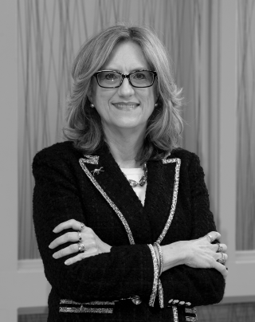

JENNA CARPENTER
Trưởng khoa sáng lập và Giáo sư, Trường Kỹ thuật, Đại học Campbell
- 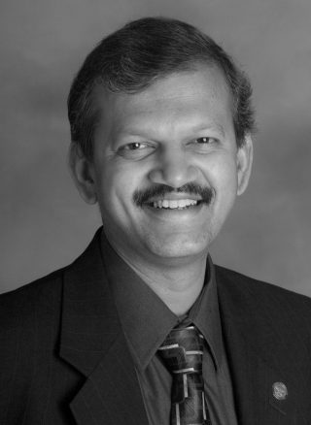

SK RAMESH
Giáo sư Kỹ thuật Điện và Máy tính, Đại học Bang California, Northridge
- 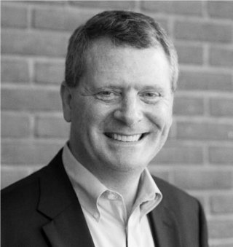

MICHAEL MILLIGAN
Giám đốc điều hành và Giám đốc điều hành, ABET
9:45 sáng

Tạo bài tập điện toán để hỗ trợ dân số đa dạng
Thứ Năm, 20 Tháng Tư | 9:45 – 10:45 | Công nhận
Mặc dù chương trình giảng dạy máy tính chủ yếu chứa nội dung kỹ thuật, nhưng giảng viên có thể dạy cho những bộ óc trẻ về giá trị của sự đa dạng. Nó có thể được tích hợp vào chương trình giảng dạy bằng cách tạo ra một bối cảnh đa dạng cho các vấn đề và bài tập lập trình. Năm 2010, năm giảng viên tại Đại học Slippery Rock (SRU) đã tham gia...
+ Xem thêm
- 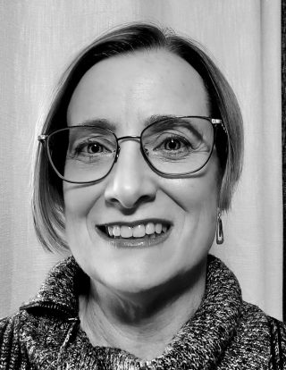

DEBORAH
Giáo sư Khoa học Máy tính, Đại học Slippery Rock
9:45 sáng

Kỹ thuật vì một hành tinh: Giúp các nhà giáo dục kỹ thuật đáp ứng các tiêu chí bền vững của ABET
Thứ Năm, 20 Tháng Tư | 9:45 – 10:45 | Xây dựng một thế giới kiên cường hơn
Kỹ thuật vì Một Hành tinh (EOP) là một sáng kiến nhằm chuyển đổi giáo dục kỹ thuật để phản ánh tầm quan trọng ngày càng tăng của tính bền vững trong tất cả các chức năng kỹ thuật. Được xúc tác bởi Quỹ Lemelson và VentureWell — phối hợp với hàng trăm người ủng hộ tính bền vững trong các lĩnh vực, khu vực địa lý và trải nghiệm sống —...
+ Xem thêm
- 

CINDY ANDERSON
Người sáng lập và Giám đốc điều hành, Alula Consulting
- 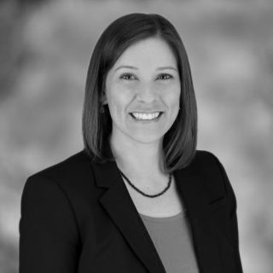

CINDY
Cán bộ chương trình cấp cao, Quỹ Lemelson

MICHAEL MILLIGAN
Giám đốc điều hành và Giám đốc điều hành, ABET
9:45 sáng

Tận dụng các phương pháp đánh giá tốt nhất để đánh giá công nhận
Thứ Năm, 20 Tháng Tư | 9:45 – 10:45 | Đánh giá
Tiêu chí ABET ngụ ý một số cách hoạt động liên tục trong tất cả các tiêu chí chung từ sinh viên đến hỗ trợ thể chế. Mặc dù một số quy trình này liên tục về mặt thể chế và tự động trong bất kỳ môi trường học thuật nào, nhưng việc thể hiện sự tuân thủ xung quanh Chính sách công nhận và Sổ tay thủ tục, Tiêu chí 2 (Chương trình...
+ Xem thêm
- 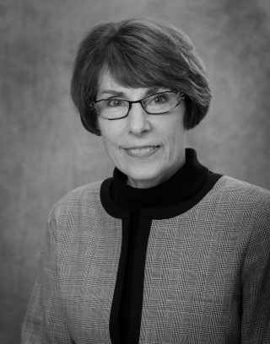

DAINA BRIEDIS
Trợ lý Trưởng khoa Danh dự về Đánh giá Chương trình và Thăng tiến Sinh viên, Đại học Bang Michigan
- 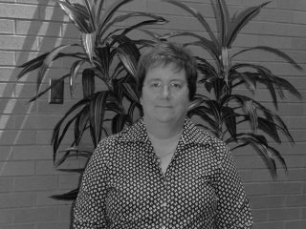

LARRAINE KAPKA
Giáo sư danh dự, Đại học Sinclair
- 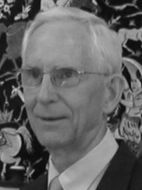

A. JOSEPH TURNER, JR.
Giáo sư danh dự Khoa học máy tính, Đại học Clemson
- TOREY NALBONE
9:45 sáng

Bắt đầu đánh giá chương trình
Thứ Năm, 20 Tháng Tư | 9:45 – 10:45 | Đánh giá
Bạn mới tham gia đánh giá chương trình? Bạn đã tình nguyện hoặc được giao nhiệm vụ lãnh đạo các nỗ lực đánh giá chương trình của mình và bạn cần hỗ trợ về cách tiến hành? Tại phiên này, các diễn giả chia sẻ kinh nghiệm liên quan đến việc bắt đầu và duy trì hoạt động đánh giá chương trình và...
+ Xem thêm
- 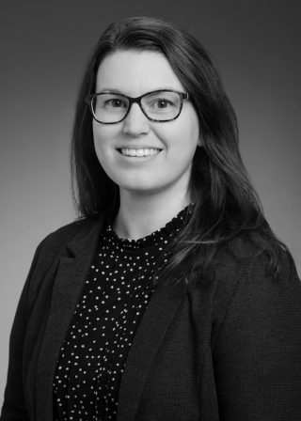

JENNY AMOS
Giáo sư giảng dạy, Đại học Illinois tại Urbana-Champaign
- 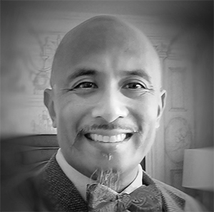

JULIANO
Giáo sư, Khoa học Máy tính, Đại học Bang California - Chico
9:45 sáng

Chúng tôi quan tâm đến việc tìm kiếm Chứng nhận ABET: Chúng tôi đã sẵn sàng chưa?
Thứ Năm, 20 Tháng Tư | 9:45 – 10:45 | Công nhận
Xem xét công nhận ABET lần đầu tiên? Bạn không thể bỏ lỡ phiên này! Bạn sẽ hiểu rõ hơn về các quy trình và thủ tục cơ bản của quy trình công nhận ABET, những gì cần thiết để chuẩn bị cho công nhận ban đầu của một chương trình và nơi chuyển...
+ Xem thêm
- 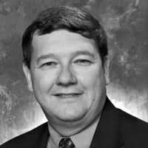

DOUGLAS
Phụ tá Giám đốc Công nhận Kỹ thuật, ABET
- 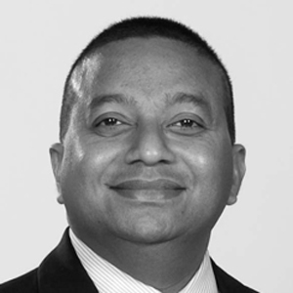

WINSTON EREVELLES
Phụ tá Giám đốc Công nhận Kỹ thuật, ABET
9:45 sáng

ANSAC: Chương trình công nhận theo tiêu chí chung của ANSAC
Thứ Năm, 20 Tháng Tư | 9:45 – 10:45 | Công nhận
Nhiều chương trình thuộc khoa học ứng dụng có tiêu chí chương trình được ANSAC phê duyệt bao gồm nhưng không giới hạn ở: Vệ sinh công nghiệp, An toàn, Khảo sát, Quản lý cơ sở vật chất và Quản lý xây dựng, trong khi các chương trình khác thuộc khoa học tự nhiên và toán học không có tiêu chí chương trình . Số lượng các chương trình này ngày càng tăng...
+ Xem thêm
- 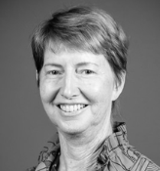

LISA SACHS
Quản lý hiệu trưởng Emeritas , Quản lý xây dựng Cumming
- 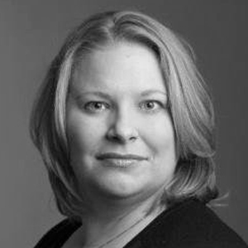

REBECCA POPECK
Giám đốc Dự án Khảo sát, SPACECO, Inc.
9:45 sáng

Hỏi tôi bất cứ điều gì: Thảo luận công nhận Den
Thứ Năm, 20 Tháng Tư | 9:45 – 10:45 | Phòng thảo luận/Tòa thị chính
Trong Ask Me Anything (#AMA): Den thảo luận về công nhận của chúng tôi, những người tham dự được mời đặt bất kỳ và tất cả các câu hỏi liên quan đến công nhận và các chuyên gia của chúng tôi sẽ trả lời chúng. Giám đốc Công nhận của ABET Joe Sussman và Giám đốc cấp cao về Hoạt động Công nhận Jane Emmet sẽ dẫn dắt cuộc trò chuyện. Mỗi thảo luận...
+ Xem thêm
- 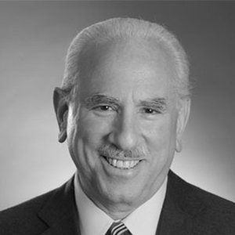

JOE SUSSMAN
Giám đốc Công nhận và Giám đốc Thông tin, ABET
- 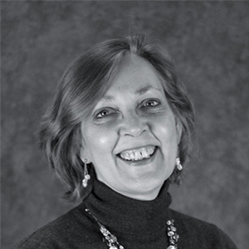

JANE EMMET
Giám đốc cấp cao, Hoạt động công nhận, ABET
11:15 sáng

Phòng thí nghiệm Thay đổi Kỹ thuật (ECL) Hoa Kỳ: Những thách thức của Thế kỷ 21 và Lãnh đạo Kỹ thuật
Thứ Năm, 20 Tháng Tư | 11:15 – 12:15 | Xây dựng một thế giới kiên cường hơn
Thế giới đang trải qua một làn sóng thay đổi được thúc đẩy bởi tiến bộ công nghệ, nhu cầu và kỳ vọng của xã hội đang phát triển, cũng như các yêu cầu cấp thiết về môi trường ngày càng tăng. Để giúp xã hội đương đầu thành công với những thách thức này và phát triển mạnh mẽ khi tương lai này mở ra, cộng đồng kỹ thuật phải thích nghi một cách đáng kể. Chúng ta phải đẩy mạnh...
+ Xem thêm
- 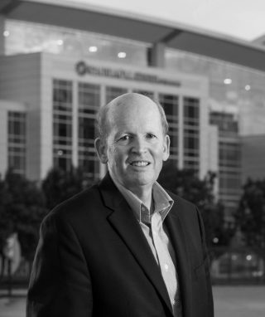

MIKE MCMEEKIN
Chủ tịch & Giám đốc điều hành, Phòng thí nghiệm Thay đổi Kỹ thuật Hoa Kỳ
11:15 sáng

Công nhận Chứng chỉ ABET – Thử nghiệm và Hơn thế nữa
Thứ Năm, 20 Tháng Tư | 11:15 – 12:15 | Công nhận
Những thay đổi trong giáo dục đang phát triển nhanh chóng để đáp ứng nhu cầu của người học và người sử dụng lao động. Sự kết hợp của các bằng cấp, chứng chỉ truyền thống và các chứng chỉ phát triển nghề nghiệp khác đang được người học ngày nay tìm kiếm. Các nhà tuyển dụng hoan nghênh xu hướng này để duy trì lực lượng lao động với các kỹ năng cập nhật. Tuy nhiên, các nhà tuyển dụng được thử thách để trở thành...
+ Xem thêm
- 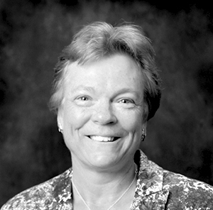

DONA REESE
Giáo sư Emerita, Đại học bang Mississippi
- 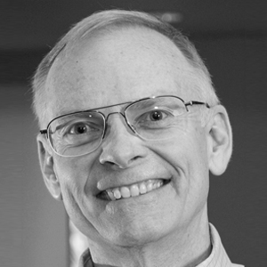

LAWRENCE JONES
Cựu nhà nghiên cứu chính xuất sắc, Đại học Carnegie Mellon
- 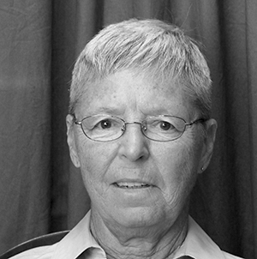

BARBARA
Giáo sư danh dự, Phân tích định lượng, Đại học Nam Georgia
- 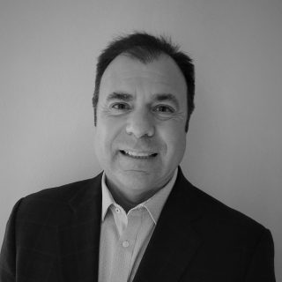

JOHN VIAN
Thành viên kỹ thuật, Boeing
- 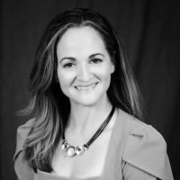

JESSICA SILWICK
CFO/COO, ABET
11:15 sáng

Top 10+ Mẹo Viết Báo Cáo Tự Học Hay
Thứ Năm, 20 Tháng Tư | 11:15 – 12:15 | Công nhận
Phần trình bày này được thiết kế dành cho các đại diện từ các chương trình được ABET công nhận hoặc những người quan tâm đến việc tìm kiếm sự công nhận ban đầu của ABET. Trong cả hai trường hợp, phiên này sẽ giúp các chương trình chủ động chuẩn bị cho các đánh giá công nhận trong tương lai bằng cách cung cấp hướng dẫn viết báo cáo tự học (SSR) hiệu quả. SSR của một chương trình là...
+ Xem thêm

LARRAINE KAPKA
Giáo sư danh dự, Đại học Sinclair
- 

JEAN BLAIR
Giáo sư Khoa học Máy tính, Học viện Quân sự Hoa Kỳ
- 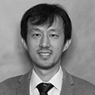
LU YUAN
Giáo sư An toàn Lao động, Sức khỏe và Môi trường, Đại học Đông Nam Louisiana
- 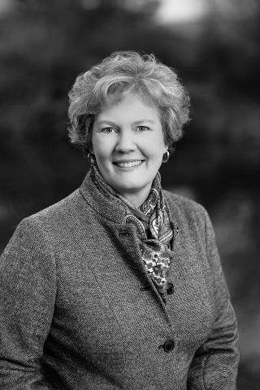

JANET CALLAHAN
Trưởng khoa, Đại học Kỹ thuật, Đại học Công nghệ Michigan
11:15 sáng

Hỏi tôi bất cứ điều gì: Thảo luận đánh giá Từ chối
Thứ Năm, 20 Tháng Tư | 11:15 – 12:15 | Phòng thảo luận/Tòa thị chính
Trong Ask Me Anything (#AMA): Đánh giá thảo luận của chúng tôi, những người tham dự được mời đặt bất kỳ và tất cả các câu hỏi liên quan đến đánh giá và các chuyên gia của chúng tôi sẽ trả lời chúng. Mỗi Phòng thảo luận tập hợp các nhà lãnh đạo có tư tưởng ABET cùng với những người tham dự Hội nghị chuyên đề để có một cuộc thảo luận thân mật và khai sáng về một...
+ Xem thêm
- 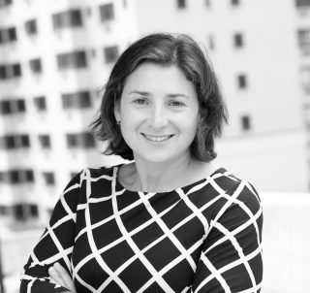

ROBYN
Giám đốc, Chương trình Chuyên nghiệp, ABET
- 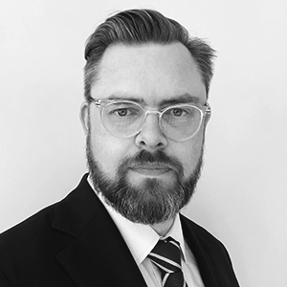

JAMES
Giáo sư và Chủ tịch sáng lập, Trường Hóa chất, Vật liệu và Kỹ thuật Y sinh, Đại học Georgia

DAINA BRIEDIS
Trợ lý Trưởng khoa Danh dự về Đánh giá Chương trình và Thăng tiến Sinh viên, Đại học Bang Michigan
11:15 sáng

ETAC: Những thách thức và kết quả chung
Thứ Năm, 20 Tháng Tư | 11:15 – 12:15 | Công nhận
Phần trình bày này được thiết kế dành cho các đại diện từ các chương trình được ETAC công nhận hoặc những người quan tâm đến việc tìm kiếm sự công nhận của ETAC. Trong cả hai trường hợp, phiên này sẽ giúp các chương trình chủ động chuẩn bị cho các cuộc đánh giá công nhận trong tương lai. Hai thành viên cấp cao của nhóm lãnh đạo ETAC cung cấp thông tin chung liên quan đến...
+ Xem thêm
- 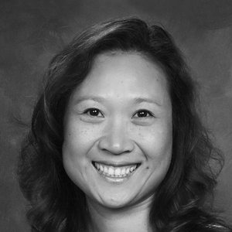
Trợ lý Giáo sư Thực hành, Công nghệ Kỹ thuật Điện, Đại học Purdue
- 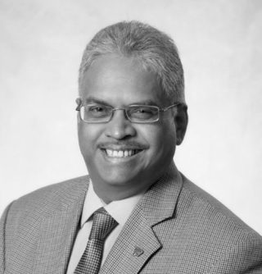

RAJU DANDU
Giáo sư/Giám đốc Trung tâm Đổi mới Chất rắn Số lượng lớn, Đại học Bang Kansas Salina
11:15 sáng

Đánh giá làm việc theo nhóm hiệu quả trong các khóa học trực tuyến
Thứ Năm, 20 Tháng Tư | 11:15 – 12:15 | Đánh giá
Với sự tiện lợi của các khóa học trực tuyến, nhiều sinh viên đang lựa chọn các lựa chọn thay thế trực tuyến cho các khóa học tại chỗ truyền thống. Các trường đại học đã phản hồi và đã cung cấp các khóa học ở nhiều định dạng khác nhau để đáp ứng nhu cầu của sinh viên. Tuy nhiên, việc chuyển các khóa học sang trực tuyến đặt ra một thách thức đối với việc đánh giá tinh thần đồng đội đó là...
+ Xem thêm
- 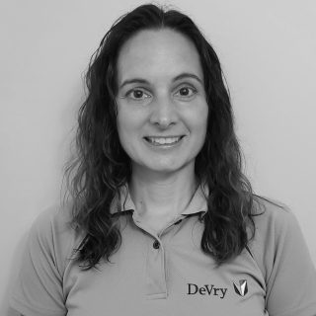

GINA COOPER
Giáo sư cao cấp, Đại học DeVry
- 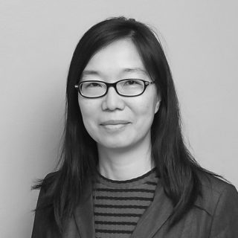

JINGDI ZENG
Giáo sư, Đại học DeVry
11:15 sáng

Sử dụng các chỉ số hiệu suất để đánh giá chương trình
Thứ Năm, 20 Tháng Tư | 11:15 – 12:15 | Đánh giá
Các chỉ số hiệu suất là một công cụ giáo dục cực kỳ quan trọng cho các chương trình, cả trong việc thiết lập các mục tiêu của khóa học và giúp học sinh hiểu được những kỳ vọng về việc học của họ vào thời điểm họ hoàn thành chương trình. Như vậy, các chỉ số đánh giá hiệu suất nên được phát triển thông qua sự đồng thuận giữa các giảng viên và,...
+ Xem thêm
- 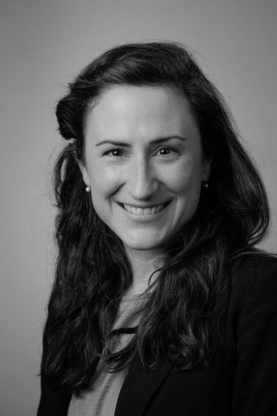

CHRISTINA HADEN
Phó giáo sư giảng dạy, Kỹ thuật cơ khí & Cơ học, Đại học Lehigh
- 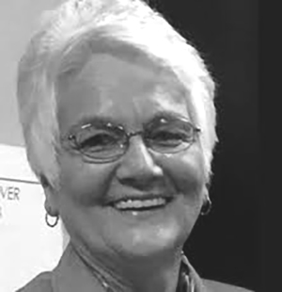

GLORIA ROGERS
Giám đốc phụ trợ cấp cao, Dịch vụ chuyên nghiệp, ABET
1GIỜ 30 PHÚT TỐI

Nạn nhân của hội chứng ếch luộc hay Thích nghi? Giải quyết những thay đổi trong giáo dục đại học
Thứ Năm, 20 Tháng Tư | 1:30 chiều – 2:30 chiều | Công nhận
Kỳ vọng của xã hội về giáo dục đại học đang trải qua những thay đổi nhanh chóng và sâu sắc. Càng ngày, giá trị của giáo dục đại học càng bị thách thức. Các sinh viên tương lai đang xem xét các lựa chọn thay thế cho bằng cấp bốn năm, bao gồm các lựa chọn như chương trình đào tạo và chứng chỉ. Các nhà tuyển dụng cũng đang xem xét những...
+ Xem thêm

LAWRENCE JONES
Cựu nhà nghiên cứu chính xuất sắc, Đại học Carnegie Mellon
- 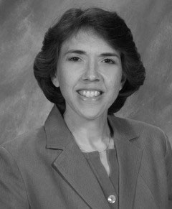

SUSAN
Người sáng lập và Tư vấn chính, Tư vấn SOS
1GIỜ 30 PHÚT TỐI

Mô hình Giáo dục và Chứng nhận của ESPOL, và Cách chúng tôi tích hợp cả hai
Thứ Năm, 20 Tháng Tư | 1:30 chiều – 2:30 chiều | Công nhận
Hành trình của ESPOL bắt đầu vào năm 2007 và đạt được mục tiêu đầu tiên vào năm 2012 khi hai chương trình được công nhận ABET, và kể từ đó đã đạt được tiến độ tốt với 13 (68% tổng số) chương trình được công nhận vào cuối năm 2020. ESPOL là trường đại học công lập duy nhất ở Ecuado...
+ Xem thêm
- 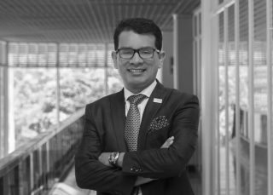

PAUL HERRERA
Phó hiệu trưởng (Hiệu trưởng), Escuela Superior Politécnica del Litoral (ESPOL)
1GIỜ 30 PHÚT TỐI

Mới tham gia Đánh giá Chương trình? Đây là hành trình của tôi
Thứ Năm, 20 Tháng Tư | 1:30 chiều – 2:30 chiều | Đánh giá
Bắt đầu với tư cách là một nhà lãnh đạo đánh giá có vẻ như là một nhiệm vụ khó khăn. Bạn có thể không có tất cả các câu trả lời cho các nhu cầu riêng của chương trình hoặc biết hành trình của mình sẽ dẫn đến đâu. Bài nói này thể hiện góc nhìn của diễn giả về việc dẫn dắt chương trình đánh giá nhiều chương trình trên hai...
+ Xem thêm
- 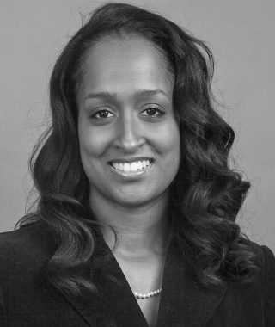

ALISA GILMORE
Phó Giáo sư Thực hành, Kỹ thuật Điện và Máy tính, Đại học Nebraska – Lincoln
1GIỜ 30 PHÚT TỐI

Kỹ thuật hòa bình: Kiến thức có thể hành động
Thứ Năm, 20 Tháng Tư | 1:30 chiều – 2:30 chiều | Xây dựng một thế giới kiên cường hơn
Kỹ thuật Hòa bình là việc áp dụng các nguyên tắc Khoa học, Công nghệ, Kỹ thuật, Nghệ thuật và Toán học (STEAM), các thực hành bền vững, sự nhạy cảm về văn hóa và sự đổi mới để thúc đẩy và hỗ trợ hòa bình, và hồ sơ của nó đang gia tăng giữa các tổ chức trên khắp thế giới. Nhiệm vụ của Peace Engineering là tích cực nuôi dưỡng một nền văn hóa...
+ Xem thêm
- 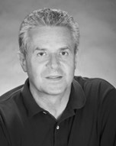

RAMIRO JORDAN
Phó trưởng khoa kỹ thuật cho các sáng kiến toàn cầu, Đại học New Mexico
1GIỜ 30 PHÚT TỐI

Hiểu về việc sử dụng các tiêu chí đánh giá trong chương trình đánh giá
Thứ Năm, 20 Tháng Tư | 1:30 chiều – 2:30 chiều | Đánh giá
Việc sử dụng các tiêu chí đánh giá là phổ biến trong đánh giá chương trình. Tuy nhiên, không phải tất cả các phiếu tự đánh giá đều rõ ràng và hữu ích như nhau. Phần này sẽ khám phá các cách để phát triển và sử dụng các tiêu chí đánh giá sẽ thu hút giảng viên thông qua các phương pháp hiệu quả và thúc đẩy các cải tiến có ý nghĩa. Các chủ đề được khám phá là ...
+ Xem thêm

GLORIA ROGERS
Giám đốc phụ trợ cấp cao, Dịch vụ chuyên nghiệp, ABET
- 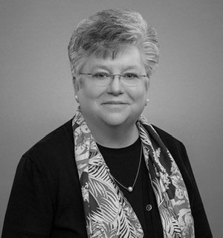

KAREN TARNOFF
Phó Hiệu trưởng, Đại học Bang Đông Tennessee
1GIỜ 30 PHÚT TỐI

Hỏi tôi bất cứ điều gì: Thảo luận công nhận quốc tế Den
Thứ Năm, 20 Tháng Tư | 1:30 chiều – 2:30 chiều | Phòng thảo luận/Tòa thị chính
Trong Ask Me Anything (#AMA): Phòng thảo luận về công nhận quốc tế của chúng tôi, những người tham dự được mời đặt bất kỳ và tất cả các câu hỏi liên quan đến công nhận quốc tế và các chuyên gia của chúng tôi sẽ trả lời chúng. Tham gia cùng với Giám đốc Công nhận của ABET Joe Sussman, Giám đốc Cấp cao về Hoạt động Công nhận Jane Emmet và Giám đốc Quốc tế...
+ Xem thêm

JANE EMMET
Giám đốc cấp cao, Hoạt động công nhận, ABET
- 

SHERRI HERSH
Giám đốc Công nhận Quốc tế, ABET
- 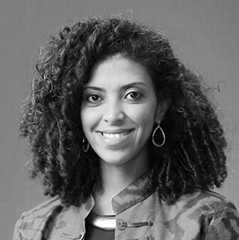

DANIELA IACONA
Giám đốc Quản trị và Tham gia Quốc tế, ABET

JOE SUSSMAN
Giám đốc Công nhận và Giám đốc Thông tin, ABET
1GIỜ 30 PHÚT TỐI

EAC: Lời khuyên để Đáp ứng Tiêu chí EAC ABET
Thứ Năm, 20 Tháng Tư | 1:30 chiều – 2:30 chiều | Công nhận
Phần này sẽ thảo luận về những thiếu sót thường được xác định và cách tránh chúng khi tìm kiếm sự công nhận của ABET cho một chương trình EAC. Ngoài ra, thuật ngữ tiêu chí chung sẽ được xác định và giải thích để hiểu rõ hơn về các yêu cầu. Bài thuyết trình cũng sẽ thảo luận về số liệu thống kê về những phát hiện thiếu sót.
- 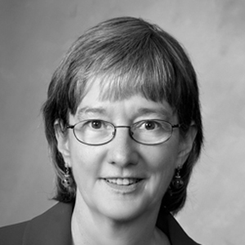

BẠC LẠNH PATSY
Giáo sư Kỹ thuật Cơ khí, Viện Công nghệ Rose- Hulman
- 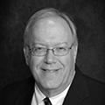

PHILIP SCHENEWERK
Kỹ sư Địa chất và Dầu khí đã nghỉ hưu
14:45

CAC: Các mẫu chống công nhận: Những thách thức đánh giá chung
Thứ Năm, 20 Tháng Tư | 2:45 chiều – 3:45 chiều | Công nhận
Phản mẫu là một phản ứng phổ biến đối với một vấn đề lặp đi lặp lại thường không hiệu quả và có nguy cơ phản tác dụng . Bài nói chuyện này tập trung vào các phản mẫu thường thấy dựa trên trải nghiệm của người thuyết trình với tư cách là PEV, chủ tịch nhóm và biên tập viên. Mặc dù nó không cung cấp một danh sách đầy đủ...
+ Xem thêm
- 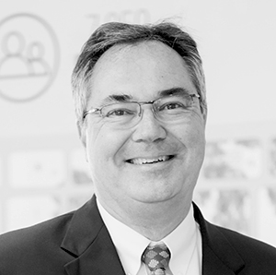

MICHAEL OUDSHORN
Hiệu trưởng Trường Kỹ thuật Webb, Đại học High Point

JEAN BLAIR
Giáo sư Khoa học Máy tính, Học viện Quân sự Hoa Kỳ
- 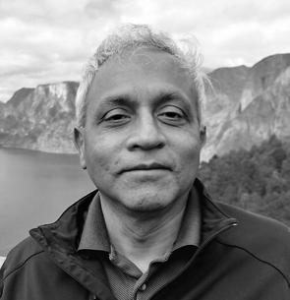

RAJENDRA RAJ
Giáo sư Khoa học Máy tính, Học viện Công nghệ Rochester
14:45

Sử dụng Khung thiết kế kỹ thuật lấy con người làm trung tâm để kết nối kết quả ABET với mục tiêu học tập và chỉ số hiệu suất trong các khóa học kỹ thuật
Thứ Năm, 20 Tháng Tư | 2:45 chiều – 3:45 chiều | Đánh giá
Thông thường, các giảng viên kỹ thuật thường gặp khó khăn trong việc kết nối các kết quả ABET với các mục tiêu học tập hoặc chỉ số hiệu suất trong các khóa học kỹ thuật. Để hỗ trợ khoa kỹ thuật, chúng tôi đã phát triển khuôn khổ thiết kế kỹ thuật lấy con người làm trung tâm (HCED) dựa trên bằng chứng để kết nối các kết quả ABET với các hoạt động thiết kế kỹ thuật và tư duy thiết kế lấy con người làm trung tâm...
+ Xem thêm
- 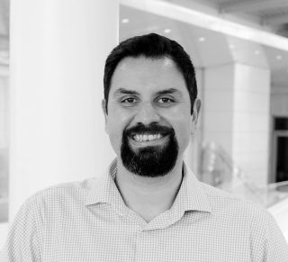

SAADEDDINE SHEHAB
Phó Giám đốc Đánh giá và Nghiên cứu, Trung tâm Thiết kế Siebel
- 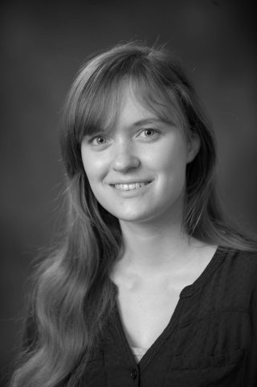

TAYLOR TUCKER
Thành viên Giáo dục Kỹ thuật, Trung tâm Thiết kế Siebel (SCD), Đại học Illinois Urbana-Champaign
- 

ALEX PAGANO
Trung tâm nghiên cứu thiết kế Siebel

JENNY AMOS
Giáo sư giảng dạy, Đại học Illinois tại Urbana-Champaign
14:45

Hội thảo Kỹ thuật vì Một hành tinh: Tài nguyên phù hợp với ABET để mang tính bền vững vào lớp học của bạn
Thứ Năm, 20 Tháng Tư | 2:45 chiều – 3:45 chiều | Xây dựng một thế giới kiên cường hơn
Bạn có quan tâm đến việc học cách tích hợp các khái niệm và công cụ bền vững vào chương trình giảng dạy kỹ thuật của mình trong khi đáp ứng Kết quả của Sinh viên ABET không? Bạn đang tìm kiếm các tài nguyên và hoạt động tập trung vào tính bền vững miễn phí? Bạn có muốn biết thêm về Khung Kỹ thuật cho Một Hành tinh (EOP) và...
+ Xem thêm

CINDY ANDERSON
Người sáng lập và Giám đốc điều hành, Alula Consulting
- 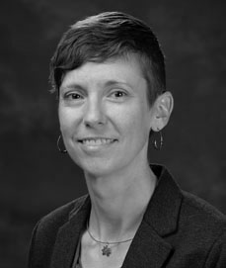

DUSTYN ROBERTS
Phó giáo sư thực hành, Đại học Pennsylvania
14:45

Đưa tính đa dạng, công bằng và hòa nhập vào chương trình giảng dạy và văn hóa kỹ thuật
Thứ Năm, 20 Tháng Tư | 2:45 chiều – 3:45 chiều | Đa dạng, Công bằng và Hòa nhập
Vào tháng 10 năm 2022, Penn State đã tổ chức một hội nghị thượng đỉnh dành cho các tổ chức Big 10+ và những tổ chức khác có chương trình kỹ thuật mạnh mẽ. Mục đích là để chuẩn bị cho những thay đổi sắp tới đối với các tiêu chí ABET liên quan đến sự đa dạng, công bằng và hòa nhập (DEI). Các nhóm gồm các cá nhân từ mỗi tổ chức đã cùng nhau...
+ Xem thêm
- 

LAURA GROSSENBACHER
Giám đốc Đánh giá Chương trình Đại học, Cao đẳng Kỹ thuật, Đại học Wisconsin-Madison
- 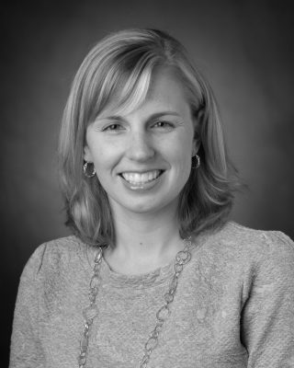

SARAH ZAPPE
Trợ lý Trưởng khoa, Giảng dạy và Học tập, Đại học Bang Pennsylvania
- 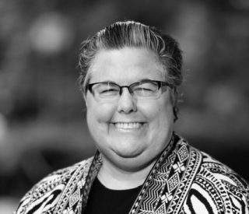

KAREN
Giáo sư, Khoa Giáo dục Kỹ thuật & Khoa học, Đại học Clemson
- 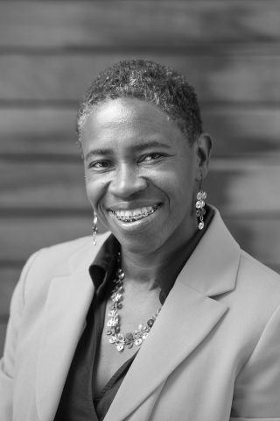

FATIMA
Giám đốc, Tham gia cộng đồng & Thực hành hòa nhập, Đại học California, Berkley
14:45

Sẵn sàng cho sinh viên tốt nghiệp để đáp ứng nhu cầu của ngành để xây dựng một thế giới kiên cường
Thứ Năm, 20 Tháng Tư | 2:45 chiều – 3:45 chiều | Xây dựng một thế giới kiên cường hơn
Hội đồng tư vấn công nghiệp ABET (IAC) cung cấp cho lãnh đạo ABET quan điểm của các nhà tuyển dụng lớn về các vấn đề chính sách công nhận, làm việc với các nhà lãnh đạo công ty để phát triển các kênh tuyển dụng Người đánh giá chương trình từ ngành và đóng vai trò là người ủng hộ ý nghĩa và giá trị của công nhận ABET.. .
+ Xem thêm
- 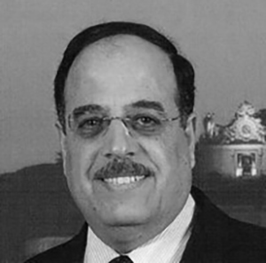

NAGUIB ATTIA
Kỹ sư Xuất sắc và Phó Chủ tịch (Đã nghỉ hưu), Chương trình Đại học Toàn cầu của IBM
- 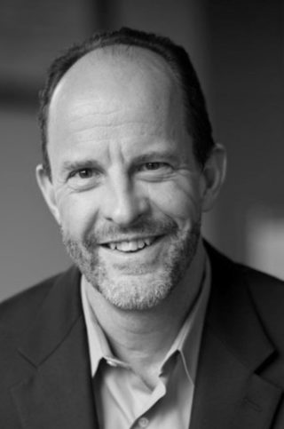

LOUIS GRITZO
Giám đốc Khoa học, FM Toàn cầu
- 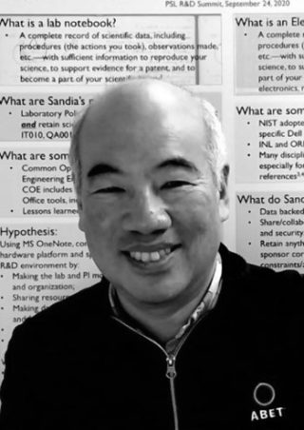
Nhà khoa học cấp cao, Phòng thí nghiệm quốc gia Sandia
- 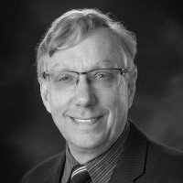

RICHARD
Giám đốc kỹ thuật, Châu Mỹ, AECOM
14:45

Sự tham gia của khoa trong quá trình đánh giá
Thứ Năm, 20 Tháng Tư | 2:45 chiều – 3:45 chiều | Đánh giá
Đánh giá chương trình bền vững và cải tiến chất lượng liên tục là một quá trình của con người. Khoa rất quan trọng cho sự thành công khi họ xác định kết quả của sinh viên, đánh giá việc học của sinh viên, đánh giá dữ liệu, thiết kế và thực hiện các thay đổi cũng như đánh giá tác động. Thật không may, nhiều chương trình gặp khó khăn trong việc duy trì các quy trình đánh giá bền vững vì giảng viên...
+ Xem thêm

JAMES
Giáo sư và Chủ tịch sáng lập, Trường Hóa chất, Vật liệu và Kỹ thuật Y sinh, Đại học Georgia
16:15

Hòa nhập, Đa dạng, Công bằng, Khả năng tiếp cận và Tính bền vững (IDEAS) là động lực chính để xây dựng một thế giới kiên cường hơn
Thứ Năm, 20 Tháng Tư | 4:15 chiều – 5:30 chiều | Đa dạng, Công bằng và Hòa nhập
Hòa nhập, Đa dạng, Công bằng, Khả năng tiếp cận và Tính bền vững (IDEAS) là những yếu tố thiết yếu trong việc xây dựng một thế giới kiên cường hơn. Trong phiên thảo luận này, những người nhận Giải thưởng ABET Claire L. Felbinger sẽ chia sẻ kinh nghiệm và hiểu biết của họ về lợi ích của việc quảng bá IDEAS, đặc biệt là khi đối mặt với các cuộc khủng hoảng toàn cầu...
+ Xem thêm
- 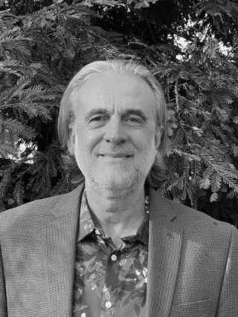

IGNATIOS VAKALIS
Giáo sư Khoa học Máy tính, Cao đẳng Cộng đồng Cuesta
- 

RENETTA TULL
Phó Hiệu trưởng về Đa dạng, Công bằng và Hòa nhập, Đại học California Davis
- 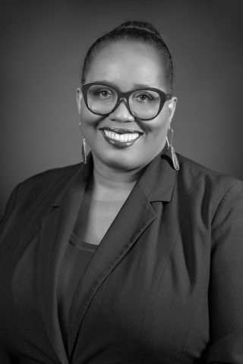

YVETTE E. PEARSON
Phó Chủ tịch về Đa dạng, Công bằng và Hòa nhập, Đại học Texas tại Dallas
- 

RICHARD OLAWOYIN
Phó Giáo sư Kỹ thuật Hệ thống và Công nghiệp, Đại học Oakland
thứ sáu, tháng tư 21
8 GIỜ 30 PHÚT SÁNG

Đóng bảng Keynote
Thứ Sáu, ngày 21 tháng 4 | 8:30 – 9:50 | Xây dựng một thế giới kiên cường hơn
Khám phá các điểm và thông tin chi tiết đã nêu vào ngày hôm trước, phiên họp toàn thể bế mạc của Hội nghị chuyên đề ABET 2023 sẽ có một cuộc thảo luận nhóm về nhu cầu về khả năng phục hồi và các cơ hội mà những người giải quyết vấn đề hiện tại và tương lai phải đối mặt. Được dẫn dắt bởi Mike McMeekin, Đồng sáng lập của Engineering Change...
+ Xem thêm

CINDY
Cán bộ chương trình cấp cao, Quỹ Lemelson

RAMIRO JORDAN
Phó trưởng khoa kỹ thuật cho các sáng kiến toàn cầu, Đại học New Mexico

MIKE MCMEEKIN
Chủ tịch & Giám đốc điều hành, Phòng thí nghiệm Thay đổi Kỹ thuật Hoa Kỳ
- 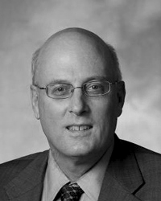

WILLIAM WEPFER
Cựu Chủ tịch, ABET
- 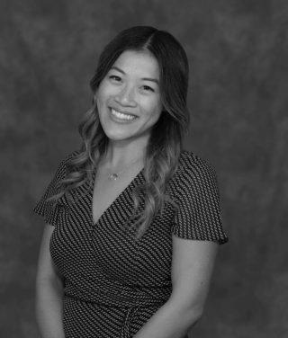

DUYÊN NGUYỄN
Đồng Chủ tịch Hội đồng Chủ tịch Khu vực, Tổ chức Kỹ sư Không Biên giới Hoa Kỳ
10:15 sáng

Hỏi tôi bất cứ điều gì: Thảo luận công nhận Den
Thứ Sáu, ngày 21 tháng 4 | 10:15 – 23:15 | Phòng thảo luận/Tòa thị chính
Trong Ask Me Anything (#AMA): Den thảo luận về công nhận của chúng tôi, những người tham dự được mời đặt bất kỳ và tất cả các câu hỏi liên quan đến công nhận và các chuyên gia của chúng tôi sẽ trả lời chúng. Giám đốc Công nhận của ABET Joe Sussman và Giám đốc cấp cao về Hoạt động Công nhận Jane Emmet sẽ dẫn dắt cuộc trò chuyện. Mỗi thảo luận...
+ Xem thêm

JOE SUSSMAN
Giám đốc Công nhận và Giám đốc Thông tin, ABET

JANE EMMET
Giám đốc cấp cao, Hoạt động công nhận, ABET
10:15 sáng

Thiết kế bảng câu hỏi để tối đa hóa giá trị và tăng tỷ lệ phản hồi
Thứ Sáu, ngày 21 tháng 4 | 10:15 – 11:15 | Đánh giá
Phát triển bảng câu hỏi để thu thập thông tin từ sinh viên, cựu sinh viên, nhà tuyển dụng, người giám sát thực tập và/hoặc các thành phần khác có thể là một nhiệm vụ khó khăn. Phần này sẽ cung cấp các nguyên tắc và quy trình để xây dựng một bảng câu hỏi hiệu quả nhằm thu thập dữ liệu cần thiết và cải thiện tỷ lệ phản hồi. Nó cũng sẽ...
+ Xem thêm

GLORIA ROGERS
Giám đốc phụ trợ cấp cao, Dịch vụ chuyên nghiệp, ABET
10:15 sáng

Mức độ liên quan: Chữ 'R' thứ năm của Khả năng phục hồi trong Chương trình giảng dạy về An ninh mạng
Thứ Sáu, ngày 21 tháng 4 | 10:15 – 11:15 | Xây dựng một thế giới kiên cường hơn
Chương trình giảng dạy an ninh mạng có liên quan là một thành phần quan trọng của khả năng phục hồi an ninh mạng. Chương trình giảng dạy an ninh mạng 'có liên quan' a) đúng về mặt sư phạm và kỹ thuật b) cung cấp trải nghiệm học tập áp dụng trực tiếp cho sở thích, nguyện vọng và trải nghiệm văn hóa của người học, c) sử dụng các vấn đề và bối cảnh trong thế giới thực, và d) có khả năng phục hồi nhanh chóng trước.. .
+ Xem thêm
- 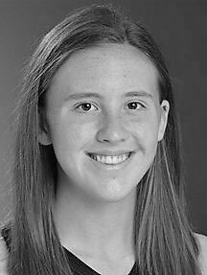

TRANG ZALEPPA
Giám đốc điều hành, SecurEd Inc.
- 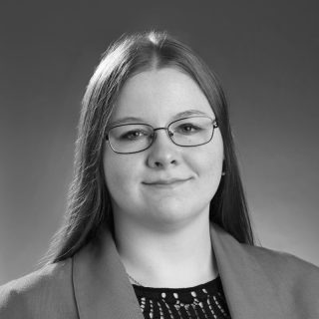

BLAIR THOMAS
Bênh vực chất lượng, SecurEd Inc.
- 

SIDD KAZA
Phó Giám đốc Nghiên cứu và Trưởng khoa Nghiên cứu Sau đại học, Đại học Towson
- 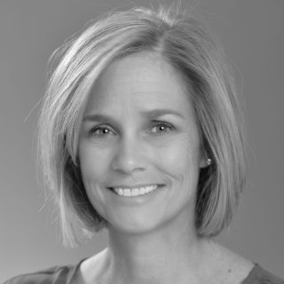

BLAIR TAYLOR
Giám đốc, Trung tâm An ninh mạng Đổi mới và Liên ngành (Cyber4All)
10:15 sáng

Chương trình Trực tuyến và Kết hợp: Đặc điểm Chương trình và Phương pháp Đánh giá
Thứ Sáu, ngày 21 tháng 4 | 10:15 – 11:15 | Công nhận
ABET đã truy cập các chương trình hoàn toàn trực tuyến trong vài năm. Tiêu chí vẫn giữ nguyên cho dù chương trình trực tuyến hay trực tiếp; tuy nhiên, 100% lượt truy cập chương trình trực tuyến đều có một số đặc điểm riêng. Hiện tại, 27 tổ chức có tổng cộng 37 chương trình như vậy với ABET...
+ Xem thêm

BARBARA
Giáo sư danh dự, Phân tích định lượng, Đại học Nam Georgia
- 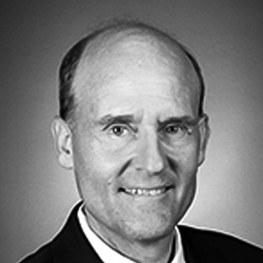

PHILLIPS
Giáo sư Kỹ thuật Điện/Giám đốc, Trường Kỹ thuật Điện, Máy tính và Năng lượng, Đại học Bang Arizona
10:15 sáng

Một ví dụ về quy trình đánh giá và đánh giá chương trình hiệu quả
Thứ Sáu, ngày 21 tháng 4 | 10:15 – 11:15 | Đánh giá
Các giảng viên và quản lý chương trình thường đấu tranh về cách phát triển và triển khai các quy trình đánh giá và đánh giá hiệu quả phù hợp với tiêu chí ABET. Những lo ngại về thời gian, nỗ lực quá mức và thiếu sự tham gia thường được nêu ra. Mục đích của phần này là để trình bày một ví dụ...
+ Xem thêm
- 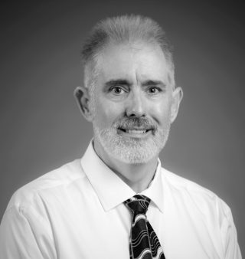

MARCHAMBAULT
Trợ lý Trưởng khoa Học thuật của Đại học Kỹ thuật và Khoa học và Phó Giáo sư Kỹ thuật Hàng không vũ trụ, Đại học Kỹ thuật và Khoa học, Viện Công nghệ Florida
10:15 sáng

Vai trò của các Hiệp hội nghề nghiệp trong việc thúc đẩy DEI
Thứ Sáu, ngày 21 tháng 4 | 10:15 – 11:15 | Đa dạng, Công bằng và Hòa nhập
Vai trò của các hội nghề nghiệp trong việc thúc đẩy Đa dạng, Công bằng và Hòa nhập (DEI) ngày càng trở nên quan trọng trong việc xây dựng một thế giới kiên cường hơn. Các xã hội nghề nghiệp có tiềm năng trở thành tác nhân thay đổi có ảnh hưởng và có thể đóng một vai trò quan trọng trong việc thúc đẩy DEI trong các ngành và...
+ Xem thêm
- 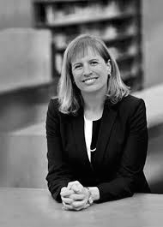

SHARON B. DEVIVO
Chủ tịch và Giám đốc điều hành, Vaughn College
- 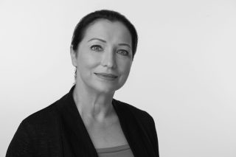

DALMA NOVAK
Phó Giám đốc Kỹ thuật, Octane Wireless
- 

Ashley HUDERSON
Thành viên Chính sách Công bằng STEM và CS, Văn phòng Phó Bộ trưởng Giáo dục
- 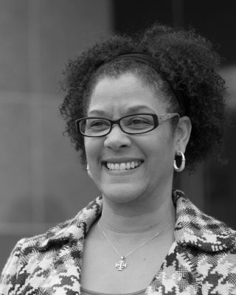

LISA BLACK
Giám đốc, Thuộc về Văn hóa & Đạo đức Xã hội, Hiệp hội Kỹ sư Xây dựng Hoa Kỳ
10:15 sáng

Cách chuẩn bị cho chuyến thăm trang web ABET của bạn
Thứ Sáu, ngày 21 tháng 4 | 10:15 – 11:15 | Công nhận
Chuẩn bị cho chuyến thăm trang web ABET của bạn có thể là một thách thức. Phần trình bày này cung cấp cái nhìn sâu sắc về quá trình tham quan, đây là một trong những sự kiện quan trọng nhất trong chu trình công nhận. Bài thuyết trình tập trung vào những gì một tổ chức có thể làm để chuẩn bị cho chuyến thăm nhằm...
+ Xem thêm

REBECCA POPECK
Giám đốc Dự án Khảo sát, SPACECO, Inc.

MICHAEL OUDSHORN
Hiệu trưởng Trường Kỹ thuật Webb, Đại học High Point
- 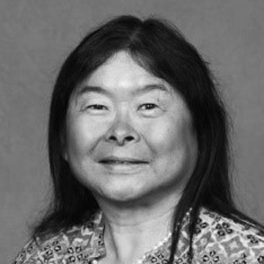

CAROL
Giáo sư (đã nghỉ hưu), Đại học Bang McNeese
- 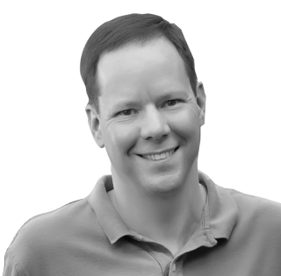

CHRIS TAYLOR
Giáo sư và Phó Chủ tịch EECS, Trường Kỹ thuật Milwaukee
11:30

Tiêu chí 4: Thực tiễn tốt nhất về cải tiến liên tục
Thứ Sáu, ngày 21 tháng 4 | 11:30 – 12:30 | Công nhận
Phần này được thiết kế như một cuộc trò chuyện mang tính tương tác cao, nhưng thân mật và thoải mái, giữa các Chuyên gia ABET và những người tham dự Hội nghị chuyên đề muốn tìm hiểu thêm về quy trình đánh giá, đánh giá và cải tiến liên tục liên quan đến Tiêu chí 4. Các nghiên cứu điển hình liên quan đến những quan niệm sai lầm phổ biến về Tiêu chí 4 sẽ là ...
+ Xem thêm

JENNY AMOS
Giáo sư giảng dạy, Đại học Illinois tại Urbana-Champaign
- 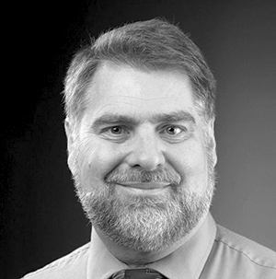

JOHN ESTELL
Giáo sư Kỹ thuật Máy tính và Khoa học Máy tính, Đại học Bắc Ohio
11:30

Tài liệu bổ sung cho lượt truy cập trang web
Thứ Sáu, ngày 21 tháng 4 | 11:30 – 12:30 | Công nhận
Phần trình bày này sẽ cung cấp hướng dẫn về các tài liệu bổ sung cho các chương trình chuẩn bị cho chuyến thăm công nhận sắp tới, dù là trực tuyến hay trực tiếp. Chúng tôi sẽ xem xét phạm vi tài liệu mà một chương trình cần để cung cấp bằng chứng cho thấy việc tuân thủ các tiêu chí liên quan cũng như các tùy chọn cho...
+ Xem thêm
- 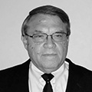

STAN THOMAS
Phó Giám đốc Đào tạo, ABET
- 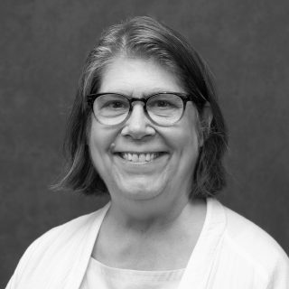

LIZETTE CHEVALIER
Trưởng khoa, Tiến sĩ Robert A. Savoie Cao đẳng Kỹ thuật, Đại học New Orleans
- 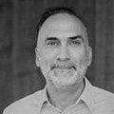

VENANCIO FUENTES
Chủ tịch Khoa Công nghệ Kỹ thuật/Khoa học Kỹ thuật, County College of Morris
- 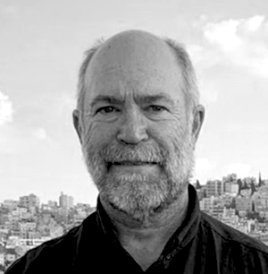

RANDAL KELLER
Giáo sư về An toàn và Sức khỏe Nghề nghiệp và Giáo sư được ưu đãi Jesse D. Jones của Đại học Khoa học, Đại học Bang Murray

RAJENDRA RAJ
Giáo sư Khoa học Máy tính, Học viện Công nghệ Rochester
11:30

Thiết lập đánh giá định kỳ hiệu quả các mục tiêu giáo dục của chương trình
Thứ Sáu, ngày 21 tháng 4 | 11:30 – 12:30 | Đánh giá
Mục tiêu Giáo dục của Chương trình (PEO), những gì sinh viên tốt nghiệp dự kiến sẽ đạt được trong vòng vài năm sau khi tốt nghiệp, là nền tảng của giáo dục dựa trên kết quả của sinh viên. Với tư cách là giảng viên chương trình, chúng tôi dành nhiều năm để trang bị cho sinh viên của mình các kỹ năng, kiến thức và khả năng dựa trên các PEO đã được thiết lập này. TRONG...
+ Xem thêm

JAMES
Giáo sư và Chủ tịch sáng lập, Trường Hóa chất, Vật liệu và Kỹ thuật Y sinh, Đại học Georgia
11:30

Kỹ thuật lấy con người làm trung tâm vì một thế giới bền vững
Thứ Sáu, ngày 21 tháng 4 | 11:30 – 12:30 | Xây dựng một thế giới kiên cường hơn
Giải quyết những thách thức chính mà thế giới đang đối mặt đòi hỏi các học viên trong lĩnh vực Kỹ thuật lấy con người làm trung tâm (HCE) mới nổi. Lĩnh vực nghiên cứu liên ngành và toàn diện này mở rộng thiết kế lấy con người làm trung tâm, thiết kế kỹ thuật, nghệ thuật và thiết kế, khoa học xã hội và nguyên tắc kinh doanh. Nó liên quan đến tính tương tác, lặp đi lặp lại và sáng tạo...
+ Xem thêm
- 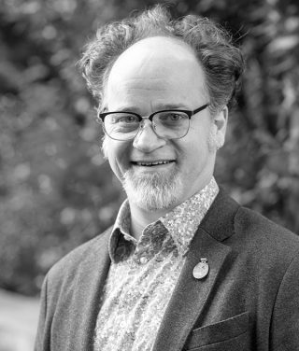
Phó giáo sư giảng dạy, Thiết kế & Kỹ thuật lấy con người làm trung tâm, Đại học Washington
11:30

Thúc đẩy Đa dạng Giới tính và Giữ chân trong Kỹ thuật
Thứ Sáu, ngày 21 tháng 4 | 11:30 – 12:30 | Đa dạng, Công bằng và Hòa nhập
Nhu cầu về sự đa dạng trong kỹ thuật không chỉ là về sự bình đẳng và công bằng; nó còn là việc nhận ra giá trị của những suy nghĩ đa dạng và cách chúng có thể thúc đẩy các giải pháp sáng tạo và đổi mới cho một thế giới phức tạp và luôn thay đổi. Đây cũng chính là động lực để...
+ Xem thêm

CHRISTINA HADEN
Phó giáo sư giảng dạy, Kỹ thuật cơ khí & Cơ học, Đại học Lehigh
11:30

Sử dụng Kỳ thi FE để Đánh giá Kết quả Hiệu quả
Thứ Sáu, ngày 21 tháng 4 | 11:30 – 12:30 | Đánh giá
Phần này nêu bật các phương pháp hay nhất trong đánh giá kết quả bằng cách sử dụng Báo cáo Vấn đề Chủ đề của NCEES để cung cấp cho người tham gia thông tin về điểm mạnh và điểm yếu của học sinh trong một chương trình. Phần trình bày sẽ đặc biệt tập trung vào việc sử dụng các kết quả FE như một công cụ để đánh giá...
+ Xem thêm
- 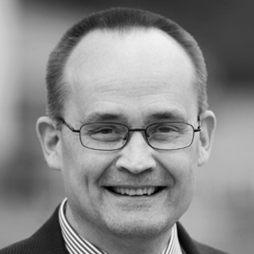

CRAWFORD
Giáo sư Kỹ thuật Cơ khí, Đại học Quinnipiac
- 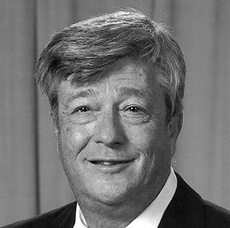

DAVID WHITMAN
Giáo sư danh dự, Đại học Wyoming
13:45

Phiên thông tin giáo dục và tài nguyên đánh giá ABET
Thứ Sáu, ngày 21 tháng 4 | 1:45 chiều – 2:45 chiều | Đánh giá
Cải tiến liên tục là trọng tâm của quá trình công nhận. Các phương pháp hay nhất trong việc đánh giá quá trình học tập của học sinh là trọng tâm để cải thiện thành công và liên tục các quy trình của chương trình. Tham gia với chúng tôi để tìm hiểu thêm về các tài nguyên và giáo dục đánh giá ABET để giúp bạn cải thiện việc học tập của học sinh trong...
+ Xem thêm

GLORIA ROGERS
Giám đốc phụ trợ cấp cao, Dịch vụ chuyên nghiệp, ABET

JAMES
Giáo sư và Chủ tịch sáng lập, Trường Hóa chất, Vật liệu và Kỹ thuật Y sinh, Đại học Georgia

DAINA BRIEDIS
Trợ lý Trưởng khoa Danh dự về Đánh giá Chương trình và Thăng tiến Sinh viên, Đại học Bang Michigan

ROBYN
Giám đốc, Chương trình Chuyên nghiệp, ABET
13:45

XPrize và Kỹ thuật liên ngành
Thứ Sáu, ngày 21 tháng 4 | 1:45 chiều – 2:45 chiều | Xây dựng một thế giới kiên cường hơn
Đại học Bob Jones đã tạo ra lớp học Eng 350 Thách thức Toàn cầu vào mùa thu năm 2021 với mục đích tập hợp các nhóm sinh viên liên ngành lại với nhau để giải quyết các vấn đề toàn cầu như biến đổi khí hậu. Lớp học mùa thu năm 2021 bao gồm sinh viên kỹ thuật, sinh viên kinh doanh và khoa học...
+ Xem thêm
- 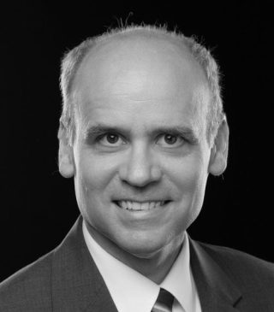

BILL LOVEGROVE
Trưởng khoa, Khoa Kỹ thuật, Đại học Bob Jones
13:45

Thực hành chuyên nghiệp về máy tính: Học viện, Nhà tuyển dụng và Bài học từ DEAP
Thứ Sáu, ngày 21 tháng 4 | 1:45 chiều – 2:45 chiều | Công nhận
Các tiêu chí công nhận của ABET được phát triển để đảm bảo với công chúng rằng những sinh viên tốt nghiệp từ các chương trình được ABET công nhận có đủ năng lực để thực hành nghề nghiệp. Trong các ngành điện toán đang phát triển nhanh chóng , vẫn tồn tại nhận thức rằng sinh viên tốt nghiệp chưa sẵn sàng cho việc làm và các công ty không thực tế trong kỳ vọng của họ...
+ Xem thêm

LAWRENCE JONES
Cựu nhà nghiên cứu chính xuất sắc, Đại học Carnegie Mellon

RAJENDRA RAJ
Giáo sư Khoa học Máy tính, Học viện Công nghệ Rochester

SUSAN
Người sáng lập và Tư vấn chính, Tư vấn SOS
13:45

Chia sẻ góc nhìn PEV
Thứ Sáu, ngày 21 tháng 4 | 1:45 chiều – 2:45 chiều | Công nhận
Buổi nói chuyện này được thiết kế cho một PEV tiềm năng quan tâm đến việc có càng nhiều thông tin càng tốt về yêu cầu thực sự của công việc. Phần trình bày sẽ trình bày chi tiết về chuyến thăm ABET từ góc độ của một PEV, từ nhiệm vụ ban đầu đến...
+ Xem thêm
- 

JENNIFER BROCK
Phó Trưởng khoa Học thuật và Giáo sư Kỹ thuật Cơ khí, Đại học Alaska Anchorage
13:45

Sử dụng dữ liệu và trực quan hóa trong đánh giá
Thứ Sáu, ngày 21 tháng 4 | 1:45 chiều – 2:45 chiều | Đánh giá
Nhiều chương trình làm việc để thiết kế và thực hiện các quy trình đánh giá xem công việc của họ chủ yếu tập trung vào cơ chế hệ thống bao gồm xác định kết quả học tập, thiết kế hoặc xác định các biện pháp, tạo và triển khai kế hoạch thu thập dữ liệu và tiến hành phân tích. Tuy nhiên, chức năng tập trung vào cơ học hệ thống này có thể trở thành vấn đề...
+ Xem thêm

KAREN TARNOFF
Phó Hiệu trưởng, Đại học Bang Đông Tennessee
03:00

Tòa thị chính EAC
Thứ Sáu, ngày 21 tháng 4 | 3:00 chiều – 4:00 chiều | Phòng thảo luận/Tòa thị chính
- 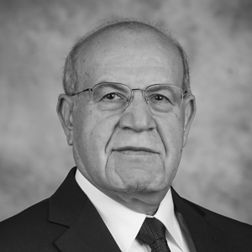

MO HOSNI
Giáo sư và Giám đốc Liên minh Kỹ thuật Đại học, Đại học Bang Kansas
- 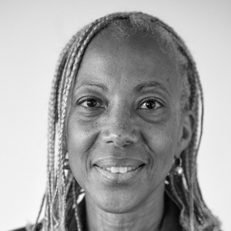

LORRAIN FLEMING
Giáo sư, Đại học Howard

LIZETTE CHEVALIER
Trưởng khoa, Tiến sĩ Robert A. Savoie Cao đẳng Kỹ thuật, Đại học New Orleans

PATSY
Giáo sư Kỹ thuật Cơ khí, Viện Công nghệ Rose- Hulman
03:00

Tòa thị chính CAC
Thứ Sáu, ngày 21 tháng 4 | 3:00 chiều – 4:00 chiều | Phòng thảo luận/Tòa thị chính

RAJENDRA RAJ
Giáo sư Khoa học Máy tính, Học viện Công nghệ Rochester

JEAN BLAIR
Giáo sư Khoa học Máy tính, Học viện Quân sự Hoa Kỳ
- 

SCOTT MURRAY
Nhân viên Kỹ sư dữ liệu, Procore Technologies
03:00

Tòa thị chính ETAC
Thứ Sáu, ngày 21 tháng 4 | 3:00 chiều – 4:00 chiều | Phòng thảo luận/Tòa thị chính

CAROL
Giáo sư (đã nghỉ hưu), Đại học bang McNeese

RAJU DANDU
Giáo sư/Giám đốc Trung tâm Đổi mới Chất rắn Số lượng lớn, Đại học Bang Kansas Salina
Trợ lý Giáo sư Thực hành, Công nghệ Kỹ thuật Điện, Đại học Purdue
03:00

Tòa thị chính ANSAC
Thứ Sáu, ngày 21 tháng 4 | 3:00 chiều – 4:00 chiều | Phòng thảo luận/Tòa thị chính
- 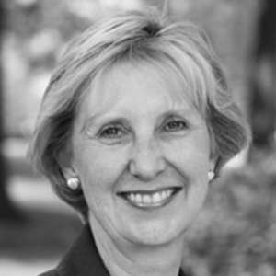

ALICE GRIEFE
Trưởng khoa, Đại học Y tế, Khoa học và Công nghệ, Đại học Trung tâm Missouri

RANDAL KELLER
Giáo sư về An toàn và Sức khỏe Nghề nghiệp và Giáo sư được ưu đãi Jesse D. Jones của Đại học Khoa học, Đại học Bang Murray
- 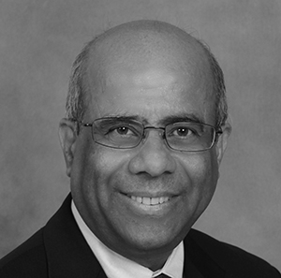

NIAZ LATIF
Giáo sư và Trưởng khoa, Đại học Công nghệ, Trưởng khoa lâm thời, Đại học Kỹ thuật và Khoa học, Đại học Purdue Tây Bắc

ĐĂNG KÝ ĐỂ CẬP NHẬT HỘI THẢO

E-mail*
Quốc gia/Khu vực
Tên đầu tiên*
Họ*
ABET cần thông tin liên hệ mà bạn cung cấp cho chúng tôi để liên hệ với bạn về các sản phẩm và dịch vụ của chúng tôi. Bạn có thể hủy đăng ký nhận các thông tin liên lạc này bất kỳ lúc nào. Để biết thông tin về cách hủy đăng ký, cũng như các thông lệ về quyền riêng tư và cam kết bảo vệ quyền riêng tư của bạn, hãy xem Chính sách quyền riêng tư của chúng tôi.

- Kết nối với chúng tôi trên LinkedIn!
- Hãy theo dõi chúng tôi trên Facebook!
- Theo dõi chúng tối trên Twitter!
- Theo dõi chúng tôi trên Instagram!
- VỀ
- SỰ ĐĂNG KÝ
- LỊCH TRÌNH
- DIỄN GIẢ
- HỘI THẢO
- Câu hỏi thường gặp
Bản quyền © ABET 2021
- Chính sách bảo mật
- ABET
- #ABEThội nghị chuyên đề

